Актёр

Описание профессии | Актёр – это мастер перевоплощения, который создает художественные образы на сцене, в кино или на телевидении. Его работа включает:  - Игра ролей в спектаклях, фильмах, сериалах  - Участие в репетициях и съемках  - Работа с режиссером и партнерами по сцене/площадке  - Развитие голоса, пластики, эмоциональной выразительности
Качества, необходимые для работы | - Талант и харизма – умение удерживать внимание зрителя.  - Эмоциональный интеллект – глубина переживаний и понимание психологии персонажа.  - Работоспособность – долгие репетиции и съемки.  - Коммуникабельность – взаимодействие с режиссерами, коллегами, зрителями.  - Физическая выносливость – нагрузка на голос, тело, эмоции.  - Креативность – способность импровизировать.
Предметы в школе, которые требуют усиленного (углубленного) изучения | - 🎭 Литература – анализ характеров, работа с текстом.  - 🎤 Русский/белорусский язык – четкая дикция, правильная речь.  - 🎨 Отечественная и мировая художественная культура (ОиМХК) – понимание искусства.  - 🏃 Физическая культура и здоровье – пластика, контроль над телом.
Где можно получить профессию  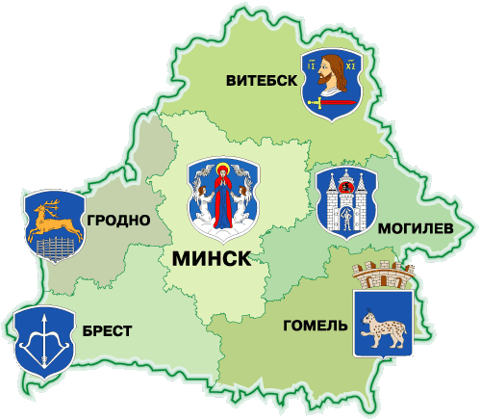 | ВУЗы:  - Белорусская государственная академия искусств (БГАИ) – актерский факультет - https://bdam.by/  - Белорусский государственный университет культуры и искусств (БГУКИ) - https://www.buk.by/  Театральные студии и курсы:  - При театрах (Купаловский, Я. Коласа и др.) - https://kupalauski.by/, https://kolastheatre.by/ru  - Частные школы актерского мастерства.  Киношколы:  - Курсы при киностудии «Беларусьфильм» - http://belarusfilm.by/  Колледжи:  - Витебский государственный колледж культуры и искусств - http://www.vgkki.by/  - Гродненский государственный колледж искусств - https://artcollege.by/  - Гимназия-колледж искусств г. Молодечно - https://gkimol.uomrik.gov.by/  - Могилевский государственный колледж искусств - https://moggki.by/  - Гимназия-колледж искусств г. Бобруйска - http://gki.bobruisk.edu.by/
Применение профессии | - 🎭 Театр – государственные и частные театры.  - 🎬 Кино и телевидение – съемки в фильмах, сериалах, рекламе.  - 🎤 Дубляж и озвучка – работа в студиях звукозаписи.  - 🎪 Эстрада – концертные программы, stand-up.  - 🎓 Преподавание – обучение актерскому мастерству.
Преимущества профессии | - Творческая самореализация.  - Слава, признание, любовь зрителей.  - Возможность работать в разных странах.  - Яркая, насыщенная жизнь.
Недостатки профессии | - Нестабильный доход (особенно в начале карьеры).  - Высокая конкуренция.  - Эмоциональное выгорание.  - Физические и психологические нагрузки.
Реклама | Актер – это профессия, где ты живешь тысячу жизней!  